DS de Chimie – TS1, 2, 3 & 4 – 19 janvier 2013
Durée : 1H00

Document 1 : le linalol et l’acétate de linalyle

• Le linalol et l’acétate de linalyle sont deux composés organiques très utilisés en parfumerie pour leurs propriétés aromatiques et odorantes.  On les retrouve dans un grand nombre de fleurs et ils entrent de ce fait dans la composition de nombreuses huiles essentielles, comme celle de lavande et de menthe par exemple.  • Le linalol possède deux stéréoisomères qui se rencontrent tous les deux dans la nature. On peut l’extraire des fleurs, en utilisant un montage d’hydrodistillation. Par exemple, l’extraction des fleurs de lavande donnera exclusivement le R-linalol, aussi connu sous le nom de licareol, alors que l’extraction de la coriandre donnera du S-linalol, ou coriandrol.  • La synthèse du linalol à partir de l’acétone conduit à un mélange racémique.  • De même, l’acétate de linalyle peut être soit extrait, soit synthétisé. Sa synthèse, de la même façon que celle du linalol, conduit également à un mélange racémique. | R – linalol  acétate de linalyle

Document 2 : spectres IR et H-RMN de l’acétone
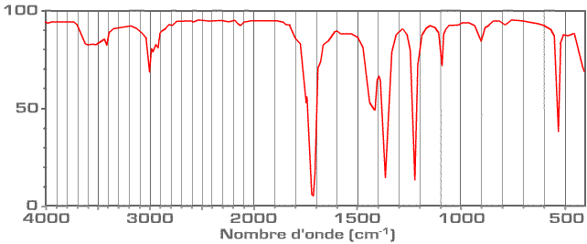
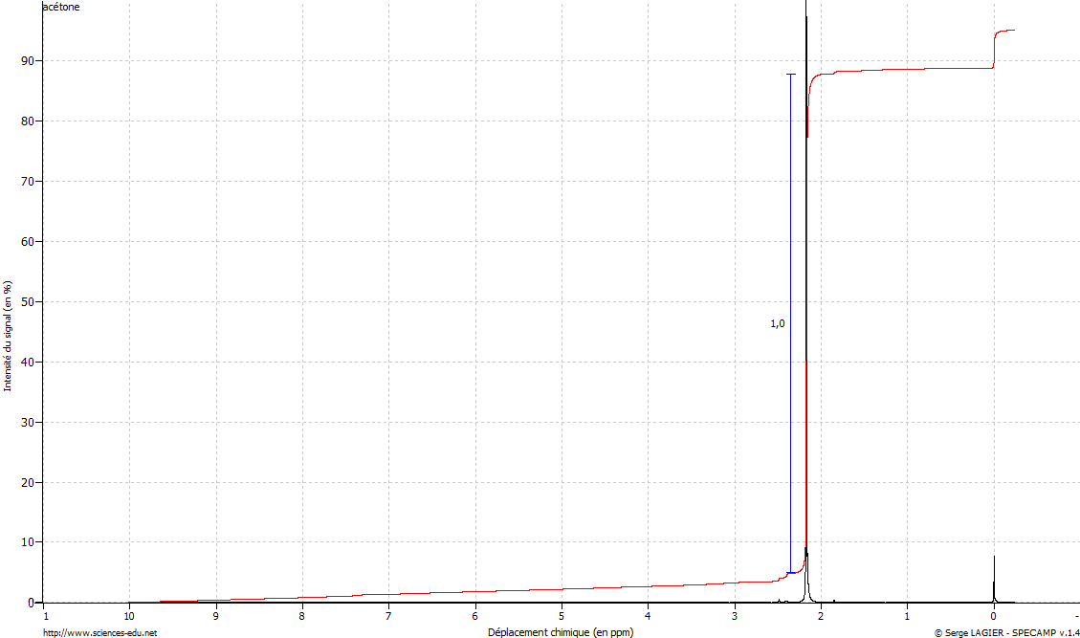

Document 3 : synthèse du linalol
Etape 1 : synthèse organo-magnésienne :
acétone composé B

Etape 2 : réaction avec le bromure d’hydrogène :
composé B composé C

Etape 3 : chauffage en milieu acide :
composé C composé D

Etape 4 : synthèse organo-magnésienne :
composé D composé F

Etape 5 : réaction avec le chlorure de thionyle :
composé F composé G

Etape 6 : synthèse organo-magnésienne :
composé G linalol

Document 4 : bandes d’absorptions de quelques groupes caractéristiques
Groupement | Liaison | Nombre d'onde (cm⁻¹) | Bande
-CH₃ (alcanes) | C-H | 2960 - 2870  et  1460 - 1380 | Moyenne à forte  Moyenne à forte
C - C | C-C | 1130 - 1210 | Variable
C=C | C = C | 1630 - 1650 | Faible à moyenne
-OH  (liquide ou aqueux) | O - H | 2800 - 3200 | Forte
-C = O | C = O | 1620-1800 | Forte
-C - O | C-O | 1050-1350 | Moyenne à forte

Document 5 : protocole de synthèse de l’acétate de linalyle
On réalise l’estérification du linalol en le faisant réagir avec de l’anhydride acétique selon la réaction totale et rapide suivante :
Dans un ballon de 250 mL introduire :

- 10 mL de linalol.
- 20 mL d'anhydride éthanoïque.
- Adapter sur ce ballon le réfrigérant à reflux. Mettre en route la circulation d'eau froide.
- Chauffer à l'aide du chauffe-ballon et maintenir à ébullition douce pendant 25 minutes.
- Arrêter le chauffage, laisser refroidir pendant quelques minutes et dès que l'ébullition est terminée, introduire lentement par le sommet de la colonne 30 mL d'eau distillée.
- Refroidir le ballon sous un courant d'eau froide.
- Transvaser dans l'ampoule à décanter.
- Eliminer la phase aqueuse qui contient l'acide éthanoïque formé par hydrolyse de l'anhydride éthanoïque introduit en excès.
- Verser dans l'ampoule à décanter environ 30 mL d'eau, agiter
- Verser dans l'ampoule à décanter, par petites quantités, 20 mL d'une solution aqueuse d'hydrogénocarbonate de sodium à 5 %.
- Agiter en n’oubliant pas de purger de temps en temps.
- Laisser décanter et verser la phase organique dans un bécher propre et sec.
- Sécher la phase organique avec du sulfate de magnésium anhydre MgSO₄.
- Laisser décanter et recueillir la phase organique surnageant dans un flacon fermé.

Document 6 : table d’électronégativité de quelques atomes
H : 2,1 | - | - | - | - | - | -
Li : 0,98 | Be : 1,57 | B : 2,04 | C : 2,55 | N : 3,04 | O : 3,44 | F : 3,98
Na : 0,93 | Mg : 1,31 | Al : 1,61 | Si : 1,90 | P : 2,19 | S : 2,58 | Cl : 3,16
K : 0 ,82 | Ca : 1,00 | Ga : 2,01 | Ge : 2,01 | As : 2,18 | Se : 2,55 | Br : 3,06
Rb : 0,82 | Sr : 0,95 | In : 1,78 | Sn : 1,96 | Sb : 2,05 | - | I : 2,66
____________________
Questionnaire

Tableau de données
Espèce chimique | Linalol | Anhydride éthanoïque | Acétate de linalyle
Masse molaire (g/mol) | 154 | 102 | 196
Densité | 0,87 | 1,08 | 0,89
Température d'ébullition | 199 | 139,5 | 220
Solubilité dans l'eau | non | oui | non

- Etude du linalol et de l’acétate de linalyle.

  - Justifier que le linalol et l’acétate de linalyle sont des molécules chirales. (1 pt)
  - Représenter les deux énantiomères de l’acétate de linalyle. (1 pt)
  - Qu’entend-t-on par « mélange racémique » ? (1 pt)
  - Dans la nomenclature, le linalol est le 3,7-diméthyloctan-1,6-diène-3-ol. Justifier ce nom. (1 pt)
  - Quels sont les groupes caractéristiques présents dans la molécule d’acétate de linalyle ? (1 pt)
  - En déduire son nom dans la nomenclature. (1 pt)
  - Le linalol et l’acétate de linalyle possèdent-ils des diastéréoisomères ? (1 pt)

- Synthèse du linalol à partir de l’acétone.

  - Quel(s) groupe(s) caractéristique(s) reconnaît-on sur le spectre IR de l’acétone ? (1 pt)
  - Pourquoi n’y a-t-il qu’un seul pic sur le spectre RMN du proton de l’acétone ? (1 pt)
  - Identifier l’espèce chimique X de l’étape 2. (1 pt)
  - A quelle(s) catégorie(s) de réaction appartiennent l’étape 3 et l’étape 5 ? (2 pts)
  - Dans l’étape 5, une partie du mécanisme réactionnel est la suivante :

    - Identifier les sites accepteurs et donneurs du chlorure de thionyle SOCl₂ et indiquer les charges partielles portées par les atomes. (1,5 pts)
    - Représenter le mécanisme réactionnel en utilisant le symbolisme des flèches courbes. (1,5 pts)

  - Le spectre IR du produit isolé à la fin de l’étape 6 est le suivant :
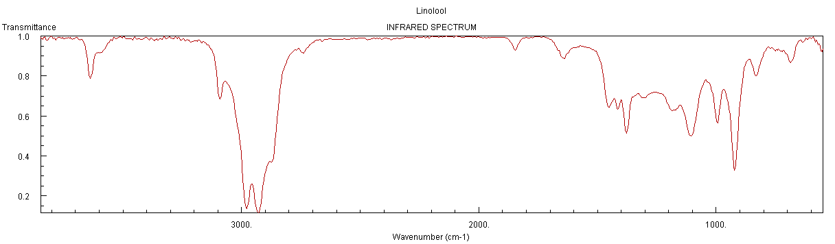
Ce spectre est-il compatible avec une synthèse réussie ? Justifier précisément la réponse. (1 pt)

- Synthèse de l’acétate de linalyle.

  - Schématiser le montage permettant la synthèse de l’acétate de linalyle. (1 pt)
  - Quelle est la masse théorique d’acétate de linalyle obtenue ? (2 pts)
  - En réalité, on obtient 9,7 g d’acétate de linalyle. Calculer le rendement de la synthèse. (1 pt)

